*Compte : s’identifier, connexion, créer un compte et mot de passe oublié*

1)S’identifier

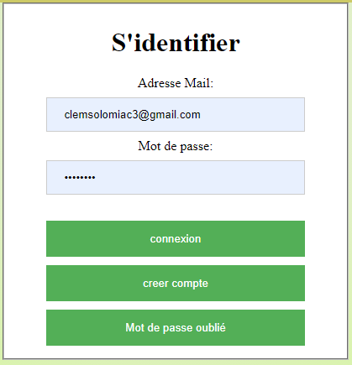

Ici la page inclus deux input :

L’une pour entrer l’adresse mail qui ne fonctionne que si le texte rentré est sous le format : [exemple@mail.fr](mailto:exemple@mail.fr)

L’autre correspond au mot de passe de la création du compte, il est gardé secret quand il est rentré

3 Boutons :

Le premier bouton renvoie sur la liste des commandes du client

Le deuxième bouton amène vers la page de création de compte

Le troisième bouton dirige vers la page en cas de mot de passe oublié

Pour trouver cette page : Projet > source > connexion > index.php

2) Connexion

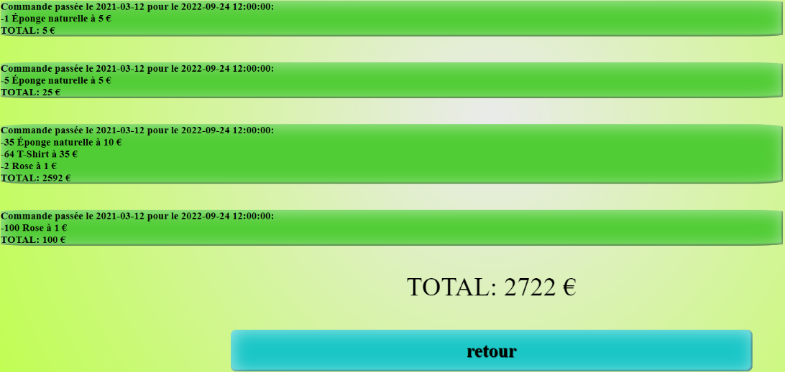

Récapitulatif des commandes du client prise sur index.html après s’être connecté

Données reprise de la base de données

Total calculé en bas

Bouton retour redirigeant vers la page d’accueil index.html

Pour trouver cette page : Projet > source > connexion > mon_compte > index.php

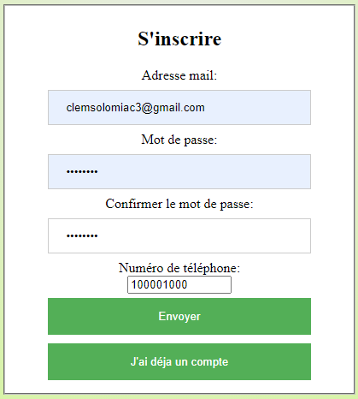3)Création de compte

On trouve 4 input :

Premier input pour l’adresse mail sous le format exemple@mail.com

Deuxième input pour créer le mot de passe du compte

Troisième input pour confirmer le mot de passe du compte, erreur si ce n’est pas le même mot de passe

Quatrième input pour mettre le numéro de téléphone du compte pour contacter le client

Deux boutons :

Le bouton envoyer qui confirme la création du compte et redirige sur la page client créé

Le bouton j’ai déjà un compte dirige vers la page s’identifier

Pour trouver cette page : Projet > sources > connexion > nouveau_client > index.php

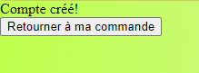 4) Client créé

Indique que la création du compte est terminée

Le bouton Retourner à ma commande renvoie vers la page s’identifier

Pour trouver cette page : Projet > sources > connexion > nouveau_client > client_créé > index.php

5) Mot de passe oublié

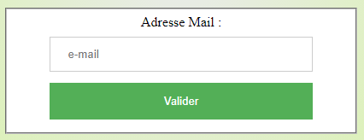

Il y a un input de l’adresse mail sous le format [exemple@mail.com](mailto:exemple@mail.com) pour envoyer un mail de récupération de compte

Le bouton validé amène vers la page

Pour trouver cette page : Projet > sources > connexion > mdp_oublié > index.php

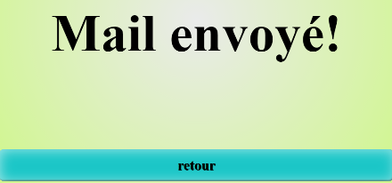 6) Confirmation du mail envoyé

Confirmation de l’envoi du mail

Le bouton retour renvoie vers la page d’accueil

Pour trouver cette page : Projet > sources > connexion > mdp_oublié > étape_1 > index.php